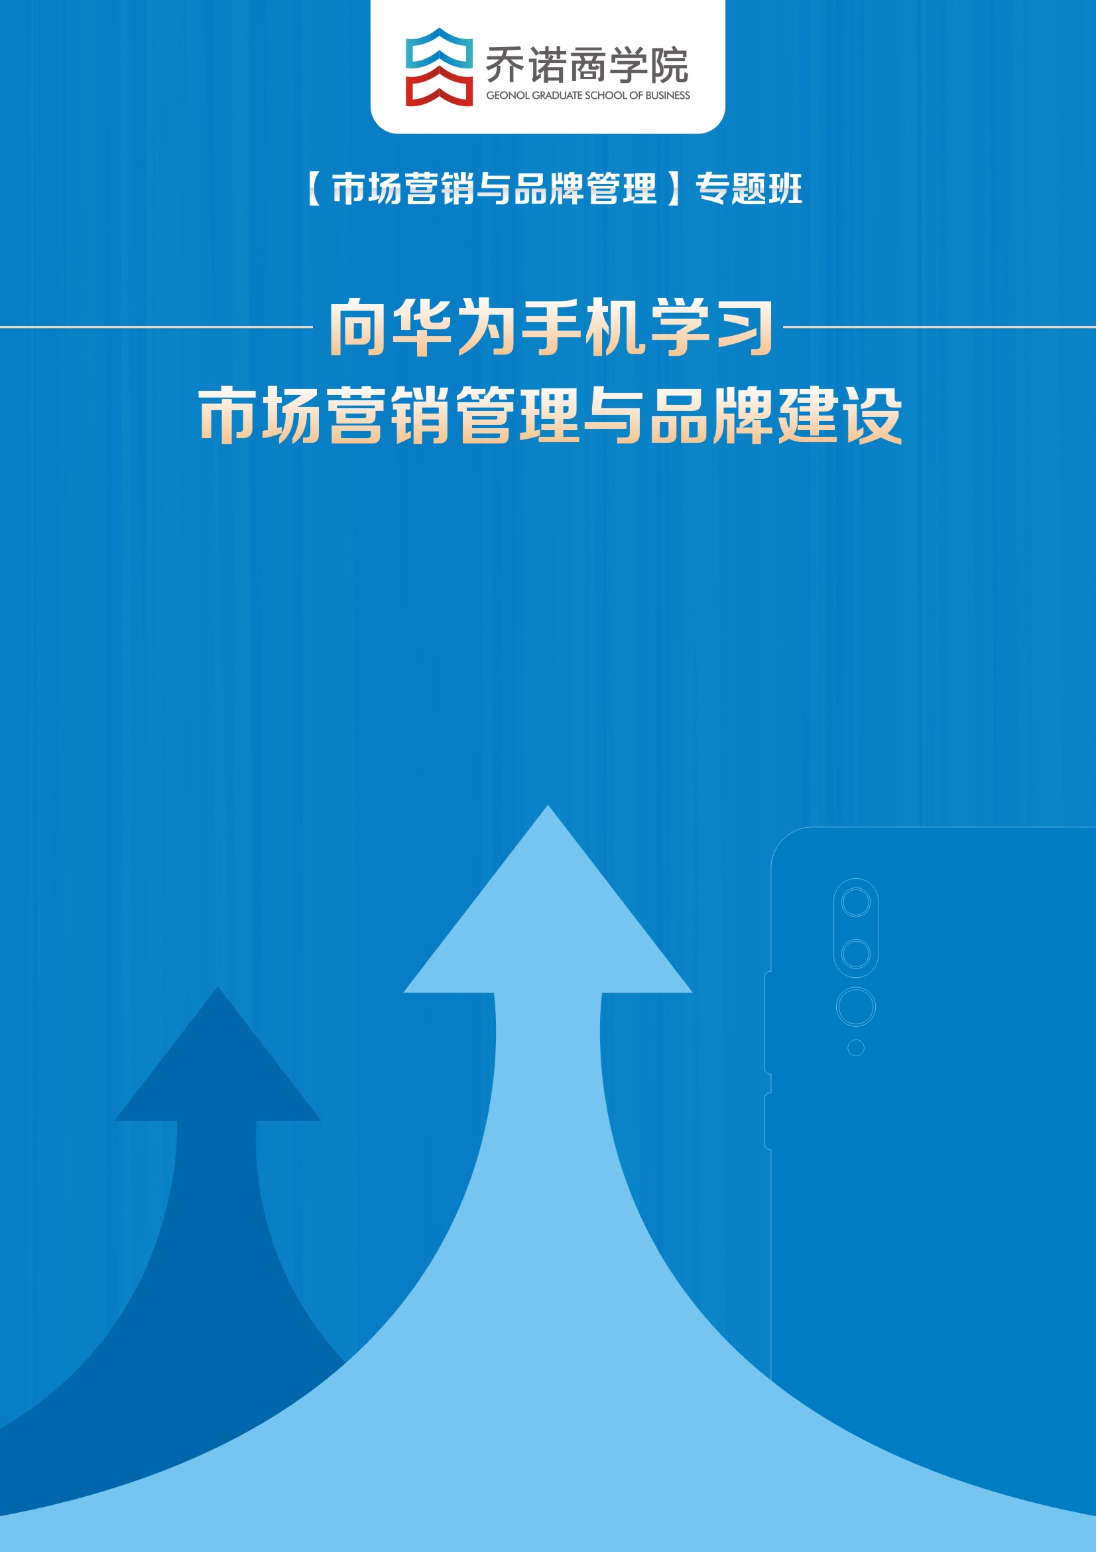

2018年9月20-21日 | 上海
适合对象：Marketing核心高管、品牌总监、市场总监等
分享嘉宾：鲍圣霞 原华为终端Marketing策划部部长，10年华为工作经验
学习费用：6800元/人

中长期品牌资产累积、从单兵作战到体系化作战、品牌VS销售、Marketing体系的人才素质模型、跨界和突破、整合营销、可量化、核心会议、评估机制

目录
CONTENTS

针对问题--------------------------------------------------------------------------------3
第一部分：定义管理--------------------------------------------------------------------3
第二部分：Marketing外部价值认知 --------------------------------------------------3
第三部分：Marketing 部门价值的内部认知--------------------------------------------3
第四部分：解决方案：从单兵作战到体系化作战-----------------------------------------4
第五部分：如何构建体系化能力---------------------------------------------------------4
主讲嘉宾---------------------------------------------------------------------------------5
报名表------------------------------------------------------------------------------------6
乔诺公开课日程表------------------------------------------------------------------------7
关于乔诺商学院--------------------------------------------------------------------------8

针对问题>>
华为创始人任正非先生2017年在消费者BG骨干会议谈到：“华为品牌讲什么，荣耀品牌讲什么，你们要先对消费者了解清楚，要加强对消费者的研究，适当时候，两个品牌就是要单飞。”2017年，华为手机全球份额突破11.3%，在全球手机出货量上将成为世界第二；华为手机品牌价值增长强劲，在国内的关键品牌指标（品牌的考虑度和偏好度等）已经完全超越其他国际一线品牌（来自IPSOS市场研究集团）；华为品牌的国际认知也在大幅提升，在Interbrand的排名从2015年的88位上升到2016年的72位，是品牌价值增长最快的品牌。华为距离成为全球标志性的科技品牌又近了一步。

品牌价值是公司占据市场赢得财富的关键。一个有价值的品牌往往能刺激消费者需求并具备极强的定价能力。现在人们谈到手机，就不可能会忽视华为。而华为品牌快速提升的背后有什么核心关键，经历了哪些阶段？不同阶段有哪些侧重？这正是本课程需要解答的。

课程大纲>>
第一部分：定义管理
1、外部价值认知（业务结果）
2、体系内价值（业务定位&业务资源的匹配）
3、自我价值的实现（能力建设）

第二部分：Marketing外部价值认知
1、针对企业价值
- 中长期品牌资产累积
- 品牌VS销售（助力、推、拉）
2、品牌 （中长期）
- 洞察
- 定位
- 策略（包含输出）
- 管理
3、营销
- 品牌营销（强品牌强驱动的行业--FMCG、服务类公司（酒店、航空）、高度信任 理财公司）
- 产品营销 （ 2C 耐用消费品、科技类产品）

第三部分：Marketing 部门价值的内部认知
1、痛点一：内部认知不统一 价值衡量标准 资源审批困难 工作协同
- 花钱部门---都会花（对专业性的质疑）
- 太专业，不清楚做什么
- 怎么衡量产出？
2、痛点二：业务

第四部分：解决方案：从单兵作战到体系化作战
1、从单兵作战到体系作战
2、用听的懂的语言和周边部门沟通，构筑MKT 部门核心标签
3、学习体系内语言：MKT 部门人员要走下神坛
4、什么叫体系化作战

第五部分：如何构建体系化能力
1、体系化能力包含哪些
- 创意&内容
- 通路管理（传播媒介）
- 项目管理
- 费用管理
- 投入和产出管理
- 供应商管理
2、体系化能力从哪几个维度构建
- 组织
组织定位（作战 or 支撑，核心OR 边缘
组织架构设置逻辑
组织架构模型参考
关键职能的定义
- 人才
识别Marketing体系的人才素质模型
专业人才
项目管理
人才上升通道（团队）
敢于跨界和突破
- 流程
Marketing 工作在业务体系中流程定位
Marketing内部流程体系的构建
- 运作机制
计划
执行
评估

主讲嘉宾>>

鲍圣霞
原华为终端Marketing策划部部长，10年华为工作经验

管理实践&咨询经历：
2007-2010 欧洲市场部负责人
2011-2014 全球Marketing市场运作和产品营销部负责人
2015-2017 全球营销管理部部长

先后担任区域市场与品牌负责人，全球Marketing产品营销部、全球营销管理部部长，深度参与华为终端品牌ODM向OEM业务转型，华为品牌高端化全过程，同时主导全球营销组织设计与人才管理，部门考核评估，营销预算与费用管理，营销投入产出考核，管理部门整体业务流程设计和能力提升。

《专题班：营销与品牌》
报名表
支付汇款
汇款账户：
单位名称：上海乔诺企业管理咨询有限公司
银行账号：3105 0174 5300 0000 0106
开 户 行：中国建设银行股份有限公司上海临空支行
报名信息
序号 | 姓名 | 手机号 | 邮箱 | 部门 | 职位
1
2
3
4
5
对接人信息
姓名： 手机号码：
邮箱： 职位：
公司开票
（发票抬头及税号必填，如需开具增值税专用发票请提供详细开票信息）
合作流程：顾问服务——支付汇款——填写信息——公司开票——现场服务
类别 | 主题 | 专家 | 天数 | 价格  （元／人） | 3月 | 4月 | 5月 | 6月 | 7月 | 8月 | 9月 | 10月 | 11月 | 12月
回归客户【论坛】 | 向华为学习：“以客户为中心、以奋斗者为本”的战略管理、组织变革与人才激励机制 | 原华为各条线核心管理团队 | 3 | 12800 | 3月29-31  杭州 |  |  | 6月7-9  厦门 |  |  | 9月  13-15  上海 |  | 11月  7-9  上海
战略到执行【企业家】 | 从战略到执行——打造行业领导者的战略能力与组织能力 | 原华为公司核心高管团队 | 3 | 28800 |  | 4月26-28  深圳 |  |  | 7月28-30  上海 | 8月26-28深圳 |  | 10月  18-20上海
战略与执行【GMDP】 | 向华为学习：  战略规划与年度经营计划制定 | 郭侠  原华为公司集团战略副总裁  闻铭  原华为公司EBG战略规划部部长 | 2 | 8800 |  | 4月27-28  杭州 |  | 6月22-23  厦门 |  | 8月24-25  深圳 |  | 10月  26-27  杭州 | 11月  23-24上海 | 12月14-15  深圳
流程与组织【GMDP】 | 向华为学习：  端到端的业务流程再造与组织变革 | 蒋伟良  原华为组织变革副总监 | 2 | 8800 |  |  | 5月25-26  杭州 |  | 7月25-26  厦门 |  | 9月  17-18  深圳
责任与预算【GMDP】 | 向华为学习：  支撑战略的责任中心划分与全面预算管理 | 马良  原华为公司财经副总裁 | 2 | 12800 |  |  |  | 6月22-23  杭州 |  | 8月24-25  厦门 |  | 10月  26-27  深圳 | 11月  23-24  上海 | 12月14-15  深圳
文化与干部【GMDP】 | 向华为学习：  以奋斗者为本的企业文化建设与干部管理机制 | 毛为民  原华为人力资源高管/干部部部长 | 2 | 8800 | 3月23-24  上海 |  |  |  | 7月27-28  杭州 |  | 9月  20-21  厦门 |  | 11月  15-16  深圳
绩效与激励【GMDP】 | 向华为学习：  激活组织的价值创造、价值评价与价值分配机制 | 毛为民  原华为人力高管/干部部部长 | 2 | 8800 |  | 4月13-14  上海 |  | 6月22-23  上海 |  | 8月24-25  杭州 |  | 10月  26-27  厦门 | 11月  23-24  上海 | 12月14-15  深圳
专题班
产品管理 | 向华为学产品管理：从产品规划、产品实现到产品上市全流程管理产品的商业成功 | 原华为研发管理团队 | 3 | 12800 |  | 4月26-28  上海 |  |  | 7月19-21  上海
市场营销与品牌管理 | 向华为手机学习：市场营销管理与品牌建设 | 鲍圣霞  原华为终端Marketing策划部部长 | 2 | 6800 |  |  |  |  |  |  | 9月  20-21  上海 |  | 11月  16-17  上海
财务管理 | 向华为学财务：支撑经营目标的项目财务管理 | 张梧桐  原华为海外地区部客户及项目财务总监 | 2 | 6800 |  |  |  |  |  | 8月16-17  上海 |  | 10月  19-20  上海
销售流程与铁三角组织 | 向华为学销售：一线呼唤炮火的销售流程与铁三角组织运作 | 王占刚  原华为中亚地区部流程质量部部长 | 2 | 6800 |  |  | 5月18-19  上海 |  |  | 8月10-11  上海
项目交付 | 向华为学交付：锻造交付铁军——流程型组织交付体系（IDS）运作 | 陈树峰  原华为特级重大项目项目总监 | 2 | 5800 |  |  |  | 6月29-30  上海 |  |  | 9月  14-15  上海
价值型销售 | 加速成交的拜访技巧训练 | 崔建中  著名销售专家／《纵横》作者 | 2 | 4800 |  |  |  |  |  |  | 9月  14-15  上海
 | 大订单的销售策略及其策略制定方法论 |  | 2 | 4800 |  |  | 5月25-26  上海 |  |  | 8月10-11  上海 |  |  | 11月  23-24  上海
| 关于乔诺商学院
成立于2009年2月，以成就下一个行业领导者为使命，为中国主流企业提供管理培训与咨询服务，聚焦于企业发展过程中战略管理、流程变革、人力资源、财经变革等核心命题。

乔诺商学院整合各细分领域最佳专家团队针对企业成为行业领导者的关键管理挑战开发核心培训课程与咨询服务内容，通过标杆考察、论坛、精品公开课、内训与咨询等多种服务形式支持企业打造“以客户为中心、以奋斗者为本”的管理体系，帮助企业实现“用规则的确定性来应对结果的不确定性”。

愿 景：成就下一个行业领导者

使 命：帮助有追求的企业通过管理规则的变革提升经营效能

价 值 观：聚焦增值、创造可能、开放合作、智本管理

服务超过3000家中国主流企业，包括汽车行业、通信行业、服饰行业、医药行业、农牧行业、家电行业、新能源、地产建筑等行业领军企业

开设了超过2000场次「对标华为」的公开课、内训课程

开创「回归客户」年度论坛已经连续举办5期，以华为和各行业领军企业的成功变革为榜样

超过300位主流企业创始人带领高管团队参加乔诺商学院公开课

开创了绩效穿透核心方法论，帮助企业实现战略与组织目标、个人目标的对齐

为100多家主流企业提供了战略、绩效、流程变革咨询辅导服务，包括行业双胞胎集团、方太集团、九鼎集团、喜临门家具、公牛集团、九牧王男装、美丽田园等主流企业

带领1000人次走进华为深入考察学习24次

T：400-698-6188
A：上海市长宁区金钟路968号凌空SOHO-3号楼902
www.geonol.com

